VISŲ VISŲ VISŲ
JAUNATVIŠKŲ, DŽIAUGSMINGŲ IR SMALSIŲ
LAUKIAME
MINISTRANTŲ STOVYKLOSE
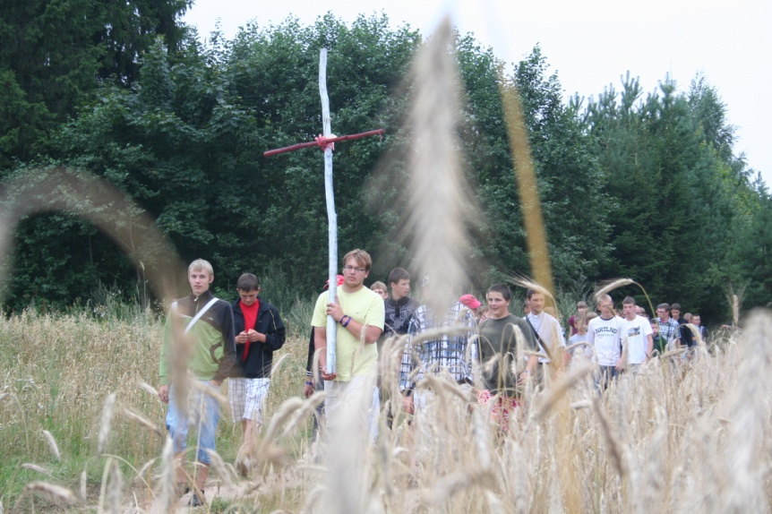

Stovyklos programa susidarys iš trijų dalių:
liturgikos praktika, evangelizacija, laisvalaikis kartu

Jų metu kunigai dalinsis savo patirtimi, pašaukimų istorijomis, liudijimais.
Bus galimybė dalyvauti piligriminiame žygyje, drauge melstis, švęsti susitaikinimo pamaldas, o taip pat jaunatviškai leisti laiką bendraminčių būryje.

Pirmoji – rugpjūčio 2 – 6 d. skirta paaugliams ir jaunimui nuo 13 iki 20 metų;
Antroji – rugpjūčio 9 – 13 d. skirta vaikams nuo 6 iki 12 metų;

Registracija iki liepos 15 d. (vietų skaičius ribotas)
Kaina – auka 20 – 30 Lt.
(galutinė registracija pristačius auką į Kauno arkivyskupijos kuriją iki 07.15)

informacijai ir registracijai: pastoracijos.t@kn.lcn.lt 8-37-409029, 867322346 (Vaida)
